民事陳報狀（一般）

案號： 112 年度 民調 字第 0182 號
承辦股別：
訴訟標的金額或價額：新臺幣○○○元
聲請人 陳建志 身分證明文件：
（即原∕被告∕ █國民身分證 □護照 □居留證 □工作證
被∕上訴人） □營利事業登記 □其他：
證號：E124703389
性別：男
生日：○○年○○月○○日
戶籍地： 郵遞區號：
現住地： □同戶籍地
□其他： 郵遞區號：
電話：
傳真：
電子郵件位址：chenflyingkite@gmail.com
送達代收人：○○○
送達處所： 郵遞區號：
（註：若一行不敷記載而於次行連續記載時，應與身分證明文件齊頭記載）

陳報事項：案號： 112 年度 民調字 第 0182 號
- 龍海訴訟案[1]之訴訟成本[1a,1b,1c]應由共5位債權人負擔，每個人負擔23,154=(115,854-84)/5。
- 應結案 (時間切點 = 2023/07/31) : 媽媽治喪費用表.xlsx[2]
- 應結案 (時間切點 = 2023/07/31) : 媽媽新竹光復路一段房租短收案[3]，積欠金額為 983,927 + K * 31,460, K = 112年8月後積欠月數
(108/8/1 ~ 112/1/30 = $795,167；112/2/1 ~ 112/7/31 = $188,760；故108/08/01~1152/07/31 = $983,927 = 795,167+188,760
每月收入 = 31460=7750+7000+7000+6300+6000-2590)
- 應結案 (時間切點 = 2023/07/31) : 媽媽高雄文育路92號費用案[4]
- 應協商 : 高雄文育路92號 房貸費用由保證人支付。[5]
- 陳振川繼承比例下降至0 [6]
- 應債務協商 : 陳振川與傅雪梅間債權債務關係 [7]

證物名稱及件數：
[1] 調解筆錄乙份:112年度移調字第56號 (20230504五互調解筆錄.pdf)
[2] 媽媽治喪費用表.xlsx \ 媽媽治喪費用表: https://docs.google.com/spreadsheets/d/1o86KPmd5-E4oGBr38pyMXOvmWkuRQIsk/
[3] 20230629_新竹607巷房租修正.png : https://github.com/chenFlyingkite/MyTosWikiFetcher/blob/master/wuHuJudgement/20230629_%E6%96%B0%E7%AB%B9607%E5%B7%B7%E6%88%BF%E7%A7%9F%E4%BF%AE%E6%AD%A3.png
[4] 請陳顗媗提供
[5] 貸款設定最高限額抵押權於高雄市農會 : 高雄市左營區文育路92號
[6]由媽媽日記證物及其他繼承人之實際扶養得知。
[7]
57763.png | 2012/10/01 | 20% |  |  |  |  | 80%
57764.png |  | (2,230,000) |  |  |  |  | 2,230,000
57765.png |  | (5,890,000) |  |  |  |  | 5,890,000
57768.png ~ 57770.png |  | (1,640,000) | 630,000 | 580,000 | 260,000 | 170,000
57771.png |  | ? | ? | ? | ? | ?
總額 |  | (9,760,000) |  |  |  |  | (9,340,000)

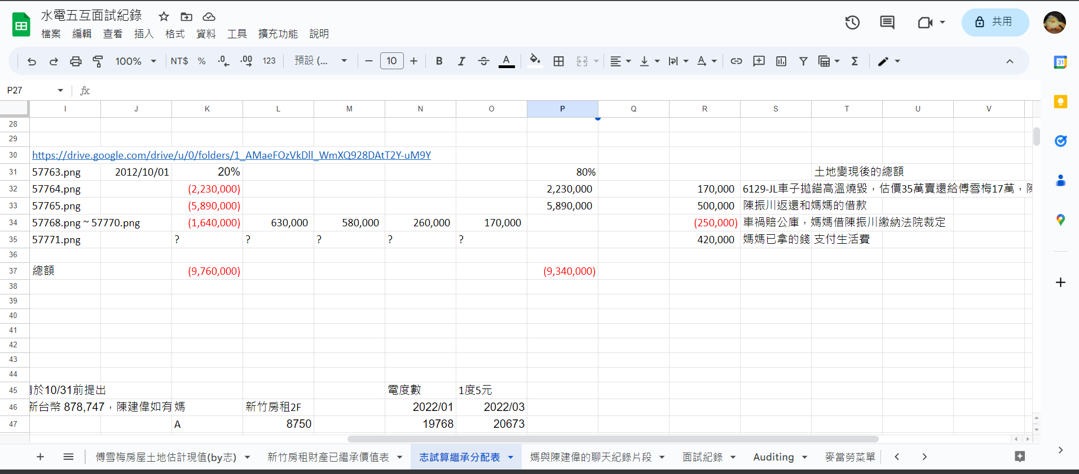
[1a]五互訴訟費用表.xlsx : https://github.com/chenFlyingkite/MyTosWikiFetcher/blob/master/wuHuJudgement/%E4%BA%94%E4%BA%92%E8%A8%B4%E8%A8%9F%E8%B2%BB%E7%94%A8%E8%A1%A8.xlsx
[1b] 龍海訴訟成本 :
已付費用 | 115,854
日期 | 金額 | 備註
2022/5/11 | 5,000 | 5/11諮詢費
2022/6/10 | 5,000 | 6/13諮詢費
2022/6/20 | 90,000 | 委任契約律師酬金9萬
2022/7/10 | 46,738 | 法院起訴狀裁判費
2022/10/12 | 161 | 郵局存證信函費用, 新店水尾存證號碼000169
2023/2/8 | 84 | 掛號費用=志委任律師的契約書+君委任狀+川委任狀
2023/5/23 | -31,129 | 台灣高雄地方法院退回2/3裁判費
 | 律師 | 92738622006010105000
 | 陳秋白 | 92738722006010801000
[1c] 訴訟費用支出證明: https://github.com/chenFlyingkite/MyTosWikiFetcher/tree/master/wuHuJudgement
台新帳本.docx, 2023五互訴訟掛號函件執據.pdf, 202205_陳建志台新_電子對帳單.pdf, 202206_陳建志台新_電子對帳單.pdf, 202207_陳建志台新_電子對帳單.pdf

此 致
○○○○○○法院 公鑒
中華民國 ○○ 年 ○○ 月 ○○ 日
具狀人 ○○○ (簽名蓋章)
撰狀人 ○○○ (簽名蓋章)

